1. Даны векторы , , . Необходимо:
а) вычислить смешанное произведение трех векторов;
б) найти модуль векторного произведения двух указанных векторов;
в) вычислить скалярное произведение двух указанных векторов;
г) проверить, будут ли коллинеарны или ортогональны указанные векторы;
д) проверить, будут ли компланарны три указанных вектора.
1.2. 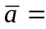3 + 4 + 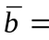 – + 7 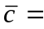3 – 6 + 21
a) 5, 2, ;
б) 4, 2;
в) , ;
г) , ;
д) 2, –3, .
2. Даны вершины треугольника ABC. Найти:
а) уравнение стороны АВ;
б) уравнение высоты СН;
в) уравнение медианы AM;
г) уравнение прямой, проходящей через вершину С параллельно стороне АВ;
Проиллюстрировать решение графически.
2.2. A(-3; -2) B(14; 4) C(6; 8).

Задание 3. Найти значение 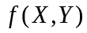 многочлена 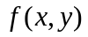,
где 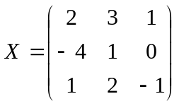 и Y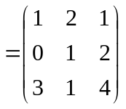.

3.2 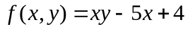

4. Даны координаты четырёх точек А₁, А₂, A₃ и A₄. Составить уравнения:
а) плоскости А₁А₂A₃;
б) прямой А₁А₂;
в) прямой A₄M, перпендикулярной к плоскости А₁А₂A₃;
г) прямой A₃N, параллельной прямой А₁А₂;
д) плоскости, проходящей через точку A₄ перпендикулярно к прямой А₁А₂.
4.2. A₁(3; -1; 2), A₂(-1; 0; 1), A₃(1; 7; 3), A₄(8; 5; 8).
5. Задание одинаковое для всех вариантов.
Схематично изобразить все виды кривых и поверхностей второго порядка и записать их уравнения.
Можно по учебнику или по приложенной методичке.

